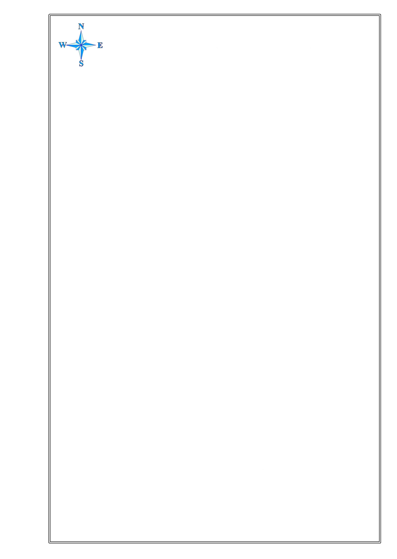
СХЕМА ВОДНОГО ОБЪЕКТА

Наименование
водного объекта
Площадь, га
Местоположение
Муниципальное
образование
Озеро Мал. Белое
280
4,0 км ЮВ д. Полое
Армизонский муниципальный район
Субъект
РФ
Тюменская
область
Описание границ рыбоводного участка:
точка 1 - 55°43′54″С / 67°50′31″В;
точка 2 - 55°43′35″С / 67°51′41″В;
точка 3 - 55°43′14″С / 67°50′34″В.
Границы рыбоводного участка определены последовательным соединением точек 1, 2 и 3 по береговой линии водного объекта.
Система координат WGS 84.
Схема № 2

